附件3

宁波纪家庄休闲度假村地图
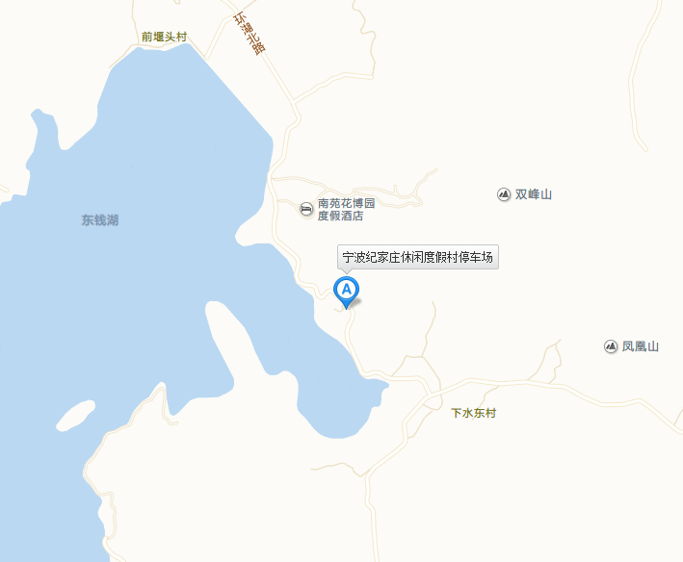
公交车：乘坐960路 , 在下水村站下车，步行1.48公里至宁波纪家庄休闲会所。
自驾车：请直接导航至宁波纪家庄休闲度假村。

